**КГУ «Куропаткинская средняя школа»**

*Интерактивная игра*

"Играем со Смешариками"

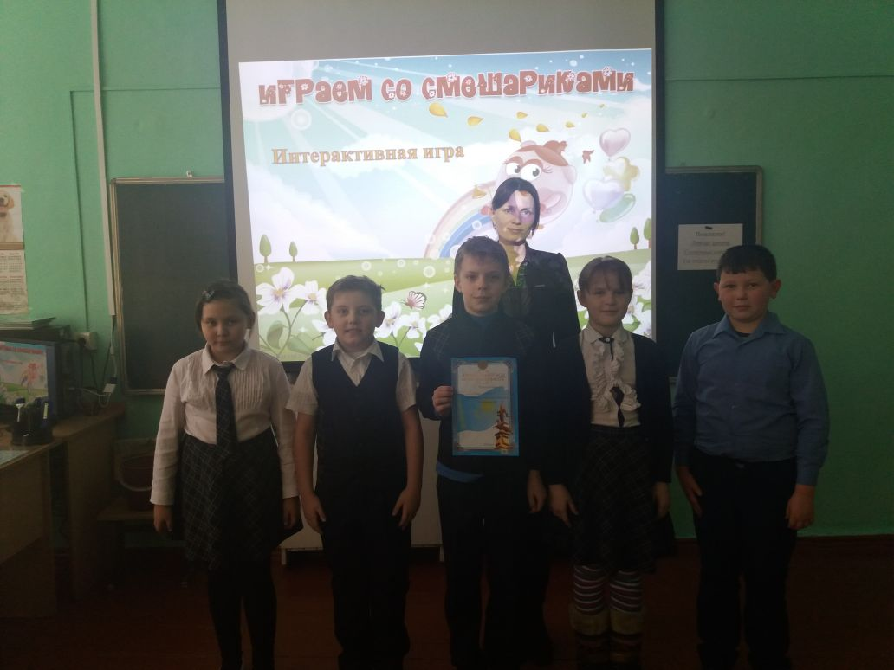

Провела Ефремова О.Н.

**2017-2018 учебный год**

**Тема:*Викторина со Смешариками»***

**Цель:** развивать познавательный интерес к разным видам деятельности;

**Форма проведения:** интерактивная игра

**Оборудование:** сигнальные карточки, интерактивная игра (презентация), грамота (победителю)

**Ход мероприятия:**

1.Приветственное слово учителя.

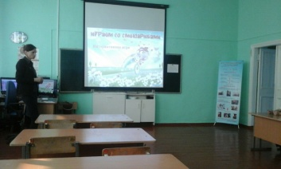

2.Представление участников для игры

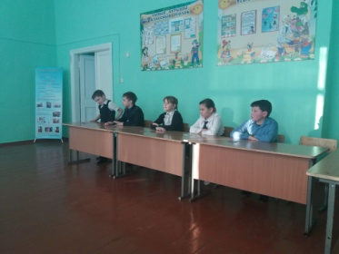

3. Учитель разъясняет правила игры

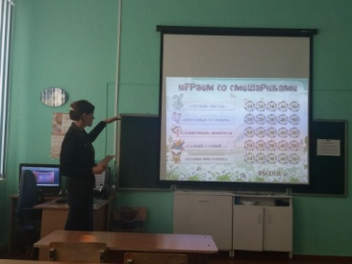

Выбрать любую номинацию и вопрос. При правильном ответе даётся право на следующий вопрос. Если ответ неправильный, право выбора вопроса переходит

к другому участнику.

В номинациях **«Летние цветы» и «Солнечные вопросы»**есть подсказки на обратной стороне карточки. Но за пользование подсказками снимается **3 балла!**

5. Выбор жюри (разъяснение жюри их роли). Жюри поможет решить, кто первый поднимает карточку, для ответа, а так же помочь в решении спорных ответов учащихся.

**Начало игры**

(Участники занимают свои игровые поля и начинают игру)

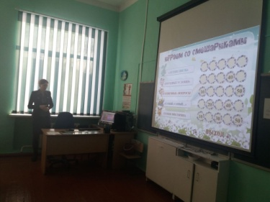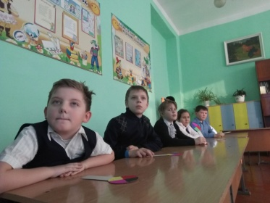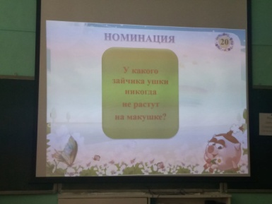

**Физминутка для всех «Верю, не верю»**

(Ребята выходят из-за своих игровых мест, если они отвечают на вопрос **«Верю»** надо понять руки вверх, если оттает «**Не верю» - похлопать в ладоши)**

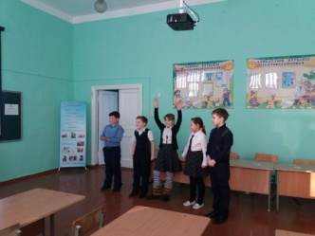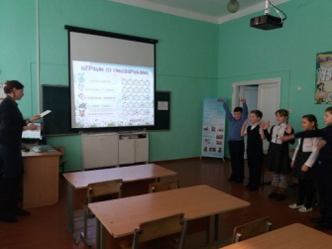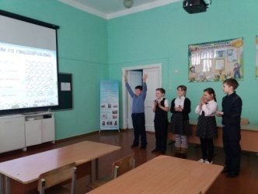

**Продолжение игры**

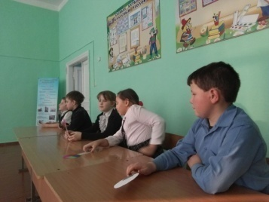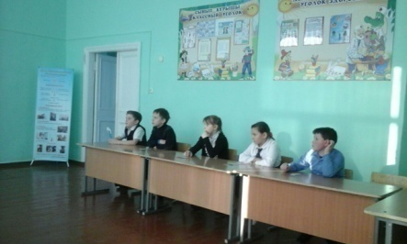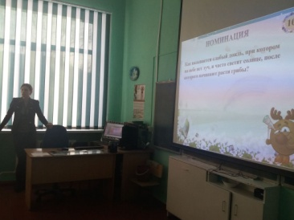

**Итог игры**

Жюри подводит итоги игры.

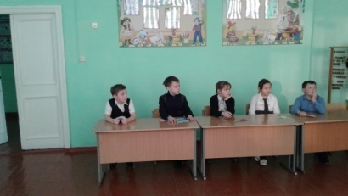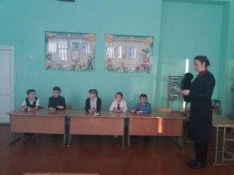

**Награждение победителя**

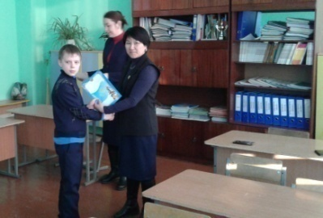

**Учитель благодарит всех участников и гостей мероприятия за игру.**